Двухдневный туристический поход
«Богушевск - Мошканы»

2015 год

Маршрут экскурсии по г.п. Богушевску
Поезд подошел к ст. Богушевская. Туристы приехали в Богушевск. Туристический инвентарь можно сдать на хранение в Богушевскую школу № 1. Экскурсовод проводит экскурсию по Богушевску.
История Богушевска неразрывно связана с железной дорогой.
Начинался Богушевск во второй половине XIX в. Первые поселения относятся к 1878-79 г.г. До этого сюда стекались люди лишь на ярмарку, на праздник святого Маккавея, когда батюшка из Серокоротни приезжал проводить службу к капличке с освященной водой. А к концу 70-х годов трое предприимчивых людей: Заборовский – открыл трактир, Гозин – заезжий двор и бакалейную лавку, Реут – еще одну бакалейную лавку. Вот с них и начинался Богушевск. Итак, мы видим, что само начало поселения уже было интернационально. Поляк, еврей и латыш, а дальше прибавились русские, белорусы, китайцы, цыгане и т.д.
На рубеже веков – XIX и XX-го, правительство решило продолжить железнодорожную линию. Было решено, что здесь, на полдороги между Витебском и Оршей, будет построена железнодорожная станция. Но ведь земли в ту пору находились в частном владении, а для строительства станции требовалась земля.
Обратились к помещику – Д. В. Богушевскому, с просьбой продать участок под строительство станции. Богушевский, подумав, ответил, что землю не продаст, а подарит, с условием, что станцию назовут в честь его жены.
Так появилась на карте станция Богушевская. Само здание было построено в 1902 г. и простояло до начала Великой Отечественной войны. С началом войны попало под «ковровую» бомбежку и было уничтожено. В послевоенное время вокзал размещался в здании по ул. Заслонова, 1 (сейчас в нем находятся квартиры).

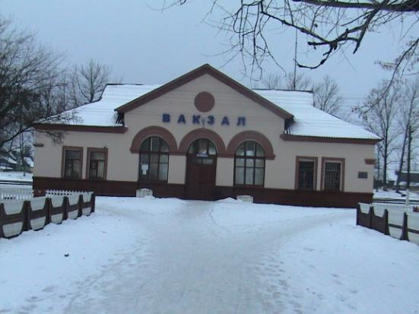
Итак, станция Богушевская
Богушевск, 2014

А кто же такой был этот Богушевский?
Дмитрий Васильевич Богушевский, полковник царской армии в отставке, помещик, земли которого находились на территории нынешнего Богушевска, деревень: Ског, Песочанка, Лукты, Королино, Голощакино, Серокоротня, Пастушки, Мешки, Худолеи.
Усадьба помещика находилась в Королино. Когда Дмитрий Васильевич умер в 1904 году, его похоронили на кладбище в д. Худолеи (ныне – Рыбное).
Могила полковника Богушевского сохранилась и по сей день.
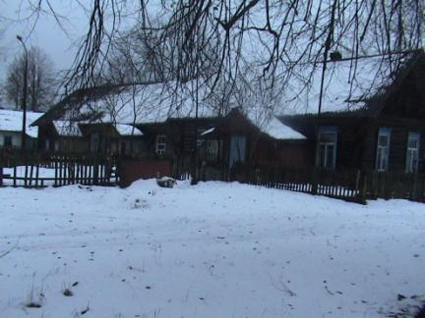
Судьба же усадьбы сложилась интересно. Когда в 1917 году свершилась Великая Октябрьская социалистическая революция, жена и дети Богушевского покинули усадьбу и уехали за границу.
Советская власть была заинтересована в ликвидации безграмотности и в 1918 году усадьбу со всем, что в ней сохранилось: столами, стульями, коврами, – было даже пианино, – передали под школу. И сейчас еще на территории нынешней санаторно-оздоровительной школы-интерната находятся ветхие деревянные строения – это остатки усадьбы помещика Богушевского.

Школа здесь располагалась до 1930 года.
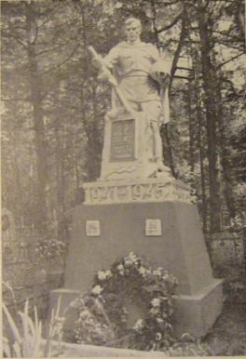
Во время Великой Отечественной войны здесь размещалась инфекционная больница. Врачи, медсестры и санитарки больницы были связаны с подпольем и партизанскими отрядами, много лекарств и перевязочного материала передавалось партизанам, а иногда – в тяжелых случаях – сюда привозили прятать и лечить раненных партизан. Об этом рассказывала бывшая медсестра больницы, жена полковника Неведомского Ольга (Пучкова).
Богушевск для неприятеля имел стратегическое значение – все-таки железнодорожная станция. Поэтому бои за Богушевск велись интенсивные. И при наступлении, а особенно – при отступлении. Бой за освобождение Богушевска начался 23 июня 1944 года.
Наступательная операция за Богушевск, велась по направлению Ског – Богушевск, Королино – Богушевск. Воинов, погибших на подступах к Богушевску, похоронили на Королинском кладбище. Вот перед вами братская могила воинов-освободителей.
А сейчас мы с вами идем той дорогой, которой 64 года назад шли наши войска: улица Заслонова, параллельная ей – Лесная, а между улиц – железная дорога. Слева у нас остается здание лесхоза. Богушевский лесхоз был создан в 1940 году. Прошел год, и началась война. Многие работники лесхоза в годы войны партизанили, в их числе и Лавков К. – первый послевоенный директор лесхоза.
Проходим далее. Вот на этом перекрестке находилась сразу после войны нефтебаза. Видите, очень удобное расположение, территория вплотную подходит к железнодорожным путям.
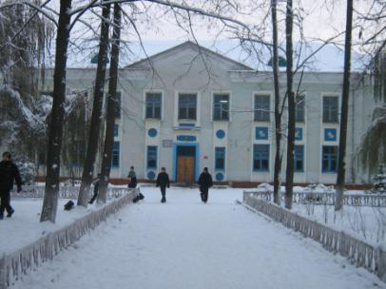
Мы подошли к началу ул. Заслонова, небольшой поворот на ул. Володарского, и уже перед нами ул. Советская. На этом углу с довоенных времен стояла городская баня. Когда она совсем обветшала и
начала разрушаться, напротив нее, на
углу ул. Володарского и Советской
построили новую баню.
Квартал, на углу которогого
расположена баня, до войны был жилым,
но в годы оккупации был полностью разрушен.
На месте разбомбленных домов в 1955 году
построили среднюю школу.

История этого строительства такова. После войны началось бурное восстановление хозяйства, восстанавливалось и население. Активно росло количество учащихся в школах, уже перешли на двухсменный режим работы.
И тогда Полина Антоновна Шидловская поехала в Минск, к заместителю председателя Совета Министров П.А. Абрасимову, своему бывшему ученику.
Петр Андреевич внимательно выслушал свою старую учительницу и, разобравшись в ситуации, оказал помощь Богушевску – в течение двух лет новая школа была построена.
В середине пятидесятых годов началось массовое перезахоронение воинов и партизан, погибших в Великой Отечественной войне.
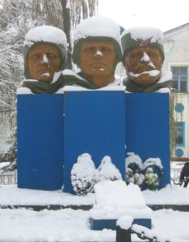
В парке, созданном возле СШ № 1, находится два таких памятника. Возведены они оба в 1959 году.
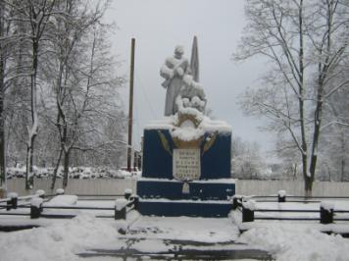
Первый установлен воинам, погибшим при освобождении Богушевска. В братской могиле перезахоронены останки 91 воина, погибших на территории гор. поселка. Помимо этого, сюда же захоронили экипажи Коряковцева и Горбунова, погибших 24 июня 1944 г. в воздушном бою за Богушевск, останки которых были найдены в болоте в 1969 году.
Сюда же поместили останки неизвестного солдата, обнаруженные на западной окраине Богушевска, по ул. Луначарского, в сентябре 1981 года.Сейчас городской парк – место проведения общегородских праздников.

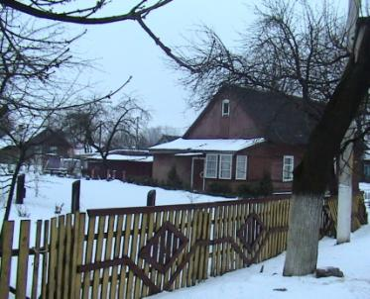
Идем дальше по ул. Советской. С левой стороны – дом, в котором жила З.И. Конопелько, народная артистка БССР, обладательница высшей оценки актерского мастерства – «Хрустальной Павлинки», всю жизнь проработавшая в Витебском Национальной Академической драматическом театре им. Я. Коласа. Здесь жили родители, здесь жил брат Владимир с семьей. Сейчас здесь живет племянник З. И. Конопелько – Федор Владимирович Конопелько, мастер спорта по тяжелой атлетике.
А вот и следующий перекресток – площадь возле Дома Советов.
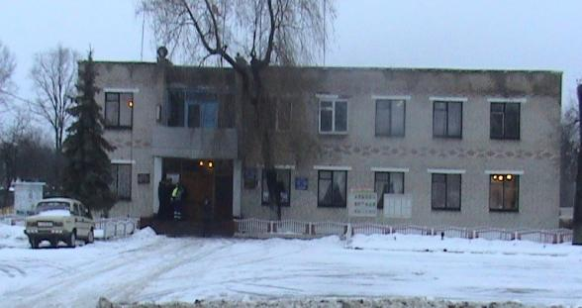
Построен в середине 70-х годов.

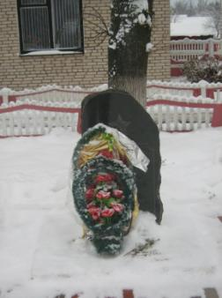

Возле него расположен памятник воинам 20-й стрелковой
дивизии, оказавшим в июле 1941 года яростное
сопротивление наступавшим фашистским войскам.

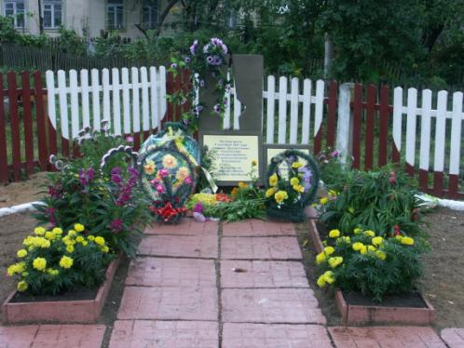
А напротив, через площадь, вы видите памятный знак, установленный в августе 2007 года на месте расстрела 115 мирных жителей Богушевска.

О его открытии вы можете подробнее прочесть и Интернете. При перезахоронении останков погибших прах 87 был перенесен на еврейское кладбище, где был установлен памятник на братской могиле, а 28 – перезахоронены в братской могиле в городском парке (перекресток ул. Советской и Горбунова).
Поворачиваем на ул. Парковую.
Справа у нас знание городской больницы.
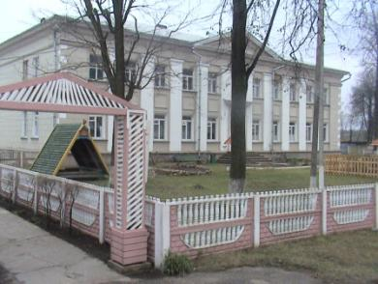

Почему больница оказалась в центре города? До 1960 года – года ликвидации Богушевского района – это было здание РК КПБ. В освободившееся здание перевели больницу, т.к. старок – еще довоенное – строение пришло в совершенно непригодное состояние.
Естественно, перед РК КПБ в 1958 году был установлен памятник В.И. Ленину. Так и осталось.

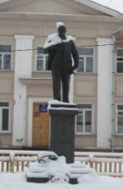
Тем более что улица, берущая здесь начало, тоже носит имя В.И. Ленина.
Еще через 20 метров вы видите здание Дома культуры.
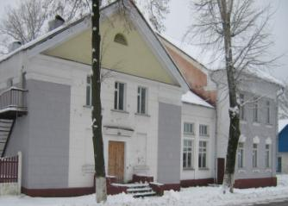
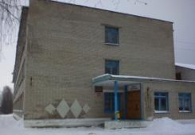
Оно было открыто 30 апреля 1959 года, еще как Районный Дом культуры. Сооружен он был тоже не без участие Петра Андреевича Абрасимова. Достопримечательностью Дома культуры следует считать Народный театр, коллектив которого в скором отметит свое 90-летие.
Следующая остановка – СШ № 2.
Открыта в декабре 1967 года, первый выпуск прошел в 1968г. Мы поднимаемся с вами на второй этаж и проходим в историко-краеведческий музей.
Не богат Богушевск полезными ископаемыми. Богат знаменитыми людьми.
После экскурсии по Богушевску участники экскурсии направляются в лесной массив Богушевского лесничества. Маршрут проходит мимо озеро «Бездонное» к озеру «Линовское». Само озеро расположено среди соснового бора. Особенность озера в том, что зеркало воды находится в окружении торфяных берегов, на которых в избытке произрастает такая ягода как клюква. Далее маршрут проходит по лесной дороге до озеро «Кичино».
Площадь этого озера составляет 171 га. Глубина озера в среднем составляет 3-4 метра. Сам водоем относится к лещево- окуневым водоемам. В озере обитает 12 видов рыб, раки широкопалые, раки узкопалые. Северо-восточная береговая линия проходит с большими, врезающимися в глубь озера мысами. Эти мысы покрыты обильной водной и надводной растительностью. Это камыш, лилии, кувшинки белые, тросники. Также в этих мысах гнездятся перелетные птицы: утки кряковые, чирки трескунки, чирок-свистунок, болотная выпь, цапля серая, шилохвость обыкновенная и многие другие представители пернатых птиц. Такие виды птиц, как скопа, длиннохвостая неясыть, выпь болотная, цапля серая, малый подорлик, гнездящиеся на мысах, занесены в Красную книгу Республики Беларусь и находятся под охраной. Также занесены в Красную книгу и вид редкого растения-кувшинка белая.
Лесной массив Богушевского лесничества подходит вплотную к береговой линии. Вдоль неё четко выражены постройки лесных строителей-бобров - в виде хаток, которые возвышаются на 1,2 - 1,4 метра над береговой линией. Вдоль берега четко видны кормовые столики ондатры.
Участники туристического похода прибывают на территорию двух охотничьих домиков ГЛХУ «Богушевский лесхоз», где запланирован ночлег. Расположиться можно в палатках или в охотничьих домиках, предварительно забронировав места и оплатив проживание. На территории охотничьих домиков расположены: баня, беседки, спортивные площадки, мангал; можно взять на прокат лодки, удочки, туристическое снаряжения.
После ночлега участники экскурсии направляются по лесной дороге в деревню Ширки. Маршрут проходит через лесной массив под названием Александровская пуща. Далее до памятника Петру Мироновичу Машерову, где экскурсовод проводит лекцию- беседу о П.М. Машерове. (Информационный материал в Приложении № 1). После беседы участники похода продолжают движение через деревню Александрова, переправляются через реку Оболянка, деревню Оболь и заходят в деревню Мошканы в ГУО «Мошканская детский сад - средняя школа им. А.К. Горовца Сенненского района», где посещают музей боевой и трудовой славы. Музей боевой и трудовой славы Мошканской школы был создан 23 февраля 1978 года, а материалы для него начали собирать после войны. Работа по сбору материалов велась под руководством бывших директоров школы: Н.Т.Лукашевича, Ф.А. Москалёва, Х.А. Кулиева учителей Л.А. Лятос и В.Е. Русанова.
Экспозиции музея:
- Начало Великой Отечественной войны;
- Наши земляки в боях за Родину;
- Оккупационный режим;
- А.К. Горовец;
- П.М. Машеров;
- Берлинская операция;
- Традициям верны.
Музей боевой и трудовой славы ГУО «Мошканская детский сад - средняя школа им. А.К. Горовца Сенненского района» посвящен героическому прошлому нашего народа и подвигам героев – земляков П.М. Машерова, А.К. Горовца, И.И. Каминского.
Наиболее интересными экспонатами являются: солдатские письма, воспоминания участников боев и партизанского движения, земля с мест гибели героев. За 2013-2014 год музей посетило 2000 человек. Постоянные гости – участники войны и партизанского движения, ветераны и передовики труда, студенты учебных заведений, ученики учреждений образования района, иностранные гости. Посетителям предлагаются обзорные и тематические экскурсии на двух языках: «П. М. Машеров – наш славный земляк», «Бессмертный подвиг А.К. Горовца».
Подведение итогов экскурсии, обмен мнениями, впечатлениями.
После подведения итогов похода участники могут уехать на рейсовом автобусе в г. Сенно и г. Витебск.
В Богушевске в пункте питания «Кафе», можно предварительно заказать завтраки, обеды, ужины, сладкие столы, кофе, чай 8 (02135) 4-52-62.
Заказ экскурсии по телефону: 8 (02135) 4-11-96. Бронирование мест в охотничьих домиках по телефону: 8(02135) 4-52-53, моб. 8(029) 8999347.

Расписания движения автобусов, поездов
Отправления от ст. Сенно автобусов
Маршрут | Время отправления | Время прибытия
Сенно – Богушевск ч\з Немойта | 12.50 еж. | 16.33 еж.
Сенно – Богушевск | 14.50 пон. | 18.20 пон.
Сенно – Богушевск-Витебск | 13.15 пятн.

Отправления от ст. Богушевск автобусом
Богушевск – Сенно | 13.00 cуб., Воск. | 14.00 суб.,воск.
Богушевск – Сенно | 18.40 пят.,суб, воск. | 19.40 вт-суб.,воск.

Расписание поездов ж/д станции «Богушевская»
№ поезда | Название | Время прибытия | стоянка | Время оправления | Примечания
6612 | Орша – Витебск | 6.16 | 2 | 6.18 | Ежедневно
6611 | Витебск – Орша | 7: 41 | 2 | 7: 43 | Ежедневно
6613 | Витебск – Орша | 9: 20 | 2 | 9: 22 | Ежедневно
7351 | Витебск – Могилёв | 9: 53 | 2 | 9: 55 | Птн., вскр, празд. Предпраздн. дни
6615 | Витебск – Орша | 12: 40 | 2 | 12: 42 | Ежедневно
6614 | Орша – Витебск | 12: 50 | 2 | 12: 52 | Ежедневно
6616 | Орша – Витебск | 15: 35 | 4 | 15:39 | ежедневно
7353 | Витебск – Орша | 15: 38 | 2 | 15: 40 | Ежедневно (кроме пятн, предпразд.
7355 | Витебск – Орша | 17: 45 | 4 | 17: 49 | Пятница и предпразд. Дни
7352 | Могилёв – Витебск | 17: 48 | 2 | 17:50 | Птн, субт, воскр., празд. , предпразд.
6617 | Витебск – Орша | 18: 19 | 2 | 18: 21 | Ежедневно
6618 | Орша – Витебск | 18: 30 | 2 | 18: 32 | Ежедневно
7354 | Орша – Витебск | 19: 47 | 2 | 19: 49 | Ежедневно
6620 | Орша – Витебск | 20: 48 | 2 | 20: 50 | Ежедневно
6619 | Витебск – Орша | 21: 24 | 2 | 21: 26 | ежедневно

